Toi aussi tu est producteur et tu veux aider une chaîne en plein déclin à rebondir ?
Bofstory t'offre une solution clés en main pour réaliser l'émission de tes rêves !
Première étape : Les candidats
C'est à priori l'étape la plus facile de ton nouveau challenge.
Pour ce faire il te suffit si tu as un budget de communication (prononcez Budge'com) de passer quelques annonces alléchantes à la TV et à la radio.
Mais si tu veux empocher un max sans trop dépenser Bofstory peut aussi te fournir gratuitement des candidats de fort beau gabarit !
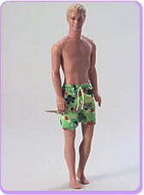  Modèle Homme | 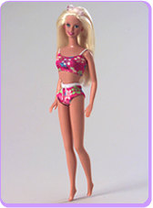  Modèle femme
Vous avouerez que la ressemblance de ces 2 modèles avec 2 des participants de Bofstory est assez frappante
Attention l'étape la plus dure pour sélectionner ces candidats sera d'arriver à les convaincre que tout ce qui sera filmé ne sera pas retransmis sans censure. Mais bon, si tu choisis notre pack de candidats tu n'auras pas à te soucier de ce problème, ils goberont tout facilement. Pour t'apporter toutes les garanties nécessaires à cette affirmation nous choisissons nos Lofteurs parmis la crème des crèmes :
- pour les garçons : Uniquement des recallés au concours de la police nationale et des "Clubers".
- pour les filles : Un large choix parmis les abonnées de mode et travaux, et de 20 ans.
Important !!! Chaque "Lofteur" est fourni avec sa boîte de préservatifs Extra Larges extra lubrifiés
Deuxième étape : Le matériel
Le lofteur se contente de très peu de choses et c'est tant mieux car ça fait moins mal au budget !
Tu trouveras chez IKEA de quoi relooker ton apart pour 0 francs si tu sais bien t'y prendre. Après tout ton émission sera regardée par des millions de personnes, analysée par les plus grands critiques audiovisuels (ceci incluant même télérama, c'est dire si nous ratisserons large); IKEA y trouvera son compte et toi aussi !
Grâce à ce relooking tu pourras filmer des scènes d'anthologie aux dialogues palpitants !
D'ailleurs en parlant de filmer, c'est là que les choses vont se corser...Il te faudra louer une batterie de caméras et caméramen pour implanter une vingtaine de ces petites merveilles un peu partout dans le loft. Là aussi nous pourrons te fournir à moindre frais nos caméras plug and Play certifiées contre le bug de l'an 2000.
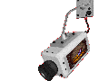
Pour la nourriture nous te conseillerons des menus types adaptés à chaque situation :
Problème | Solution
Comment désihniber tout le monde ? | Entrée : Salade de brocolis sans sauce  Plat : Sushis au gingembre accompagnés de flageollets  Dessert : Un Kiwi.  Boissons : Champagne, Bordeaux, Whisky, Tequila, Vodka, gin, ....
Comment ramener le calme ? | Entrée : Salade de radis  Plat : Radis vapeurs  Dessert : Abricots secs  Boissons : Eau plate et Banga
Enfin et ce sera la dernière étape de ton dur labeur tu devras te procurrer 2 psy qui seront tes boucliers contre toutes critiques d'ordre éthique que tes opposants avanceront.
Bofstory te propose là aussi un vaste choix de Psy ayant été recalés à la première année de Psycho. Parmi eux tu pourras, si tu le souhaite et que tu n'a décidemment aucune morale, prendre le couple Doc & Difool, qui cartonnera à coup sûr (pense à l'audience).
Toujours pas convaincu de la qualité de nos prestations ?
Et bien regarde ce qui suit, c'est le résultat que tu atteindras à coup sûr si tu nous laisses te guider !
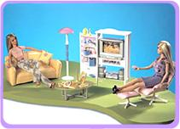 | Hélène : Oh mais c'est vraiment trop cool d'être une staaar !  J'espère avoir plein de contrats après l'émission...  Sophie : Hey mais qui c'est qui a pété ? !  Hélène : Oh lala ce que tu es drôle !!!! Hihi hi hi hihihi hihihi

Eric : Tu es au courant que les poules ont pondus un oeuf ce matin ?.  Sandra : Ha mais je ne savais pas Eric ! Mais c'est formidale !!! Euh...c'est quoi une poule ?  Sophie : Vous trouvez pas que ca sent le pêt ici ? | 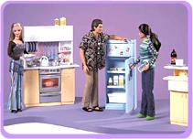

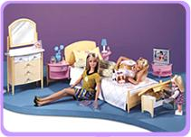 | Lucie : Il est vraiment trop nul ce mec ! Il prend son pied et puis il me laisse tomber comme une vieille chaussette. La vie c'est vraiment trop injuste. Snif snif  Nathalie : Et alors il a un gros zizi ou un petit Bernard ?  Lucie : Je sais pas, j'avais pas mon décimètre...Quelle guigne !

Elsa : Lalala la la je vais prendre ma douche heu !  Heureusement qu'ils ne filment pas là sinon je passerai vraiment pour une pauvre fille... Ouf je l'ai échappé belle.  Coucou maman je te fais un bisou avant que la caméra ne coupe juste au moment ou je laisserai tomber mon peignoir. Poutou mamounette ! hihihi | 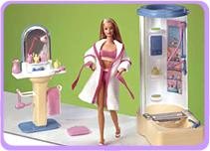

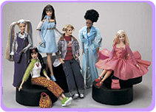 | Elsa : Oulalala on s'est faite trop belles pour Etienne ce soir ! J'espère qu'il aura suivi mes conseils esthétiques pour mettre notre couple en valeur devant la caméra !  Nathalie : Moi je le trouve trop con Etienne, je te le laisse. En plus il s'est même pas mis de crême hydradante ce matin !  Sophie : Là j'en suis sure... Y a quelqu'un qui a pété !

ChoOse the Quality, ChoOse Bofstory !

D’AUTRES

SURPRISES

SUR
UMOOR.COM

